寿命衰退与老化机理
  - 从容量损失到功率衰减的机理证据链
60天动力电池深度学习 第 30 期 2026-09-30
本期把寿命问题拆成日历老化、循环老化、锂库存损失、活性材料损失和阻抗增长。目标不是给所有电芯套用一条衰减曲线，而是理解工况如何改变主导机理，并把实验信号与工程后果对应起来。
核心判断 寿命是多个退化过程在温度、荷电状态和载荷历史下耦合的结果；同一容量保持率不代表相同的功率能力或安全余量。
关键词 动力电池 寿命 日历老化 循环老化 LLI LAM 阻抗

学习目标
完成本期后，你应能把概念转化为可计算指标、可执行试验和可追溯判断。
- 区分容量健康、功率健康和安全健康的评价对象
- 解释日历老化与循环老化的主要驱动因素
- 用锂库存损失和活性材料损失组织机理证据
- 将容量、阻抗、增量容量和温升信号相互校验
- 建立从使用工况到寿命边界的工程判断框架

系统总览
电池老化既发生在静置期间，也发生在充放电过程中。高温和高荷电状态常会加快界面副反应；高倍率、深循环和低温充电则可能增加颗粒应力、极化和析锂风险。不同化学体系、极片设计和控制窗口会改变各因素的权重。
容量衰减通常与可循环锂减少或活性材料不可用有关，功率衰减更多表现为欧姆阻抗和极化增长。两类变化可能同步，也可能分离，因此只看一次容量测试容易遗漏低温功率或快充能力的恶化。
NREL 的公开研究强调，应分别建模日历与循环过程，并用复杂工况或保留样本验证外推。机理识别仍存在不确定性，工程结论应同时报告适用温度、SOC窗口、倍率和样本范围。
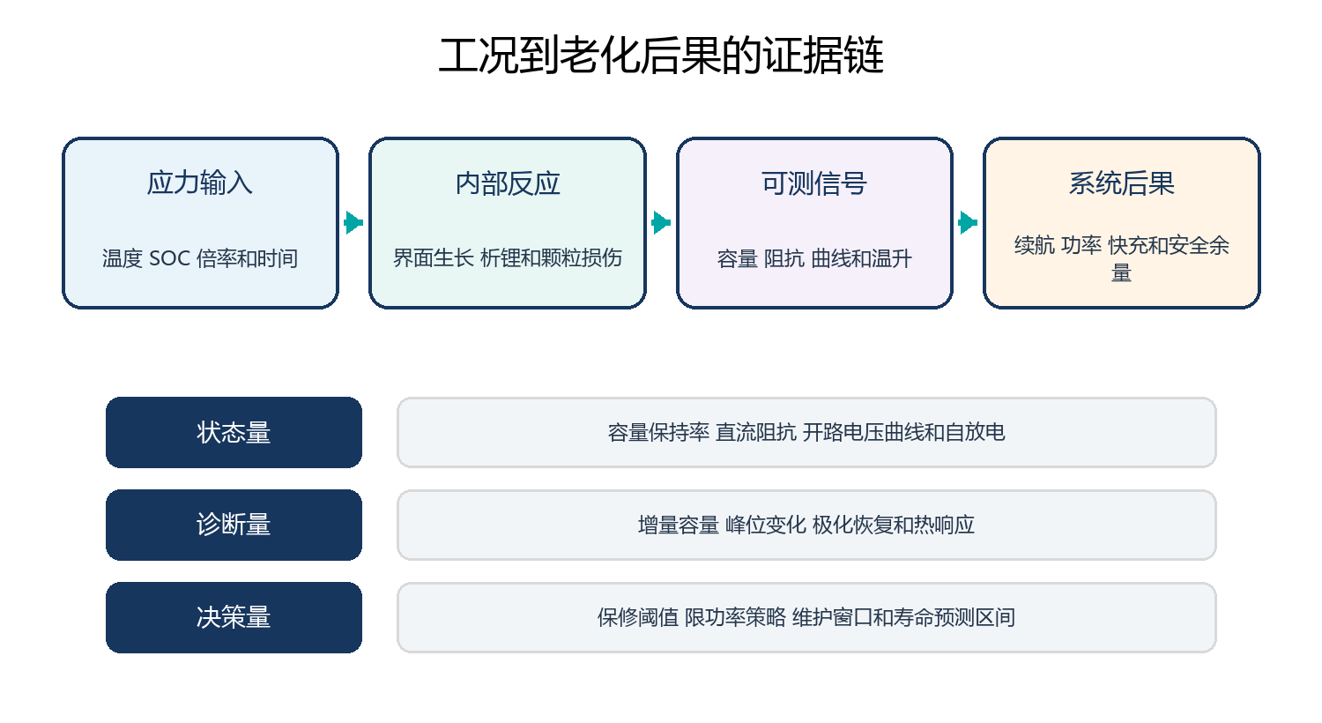
图 1 老化判断需要连接应力 机理 信号和系统后果
健康维度 | 核心指标 | 参考条件 | 系统影响
容量健康 | 可用容量或能量保持率 | 温度 倍率 截止电压 | 续航和运行时长
功率健康 | 直流阻抗或可用功率 | SOC 温度 脉冲时长 | 加速 回收和快充
效率健康 | 能量效率与发热 | 功率和热边界 | 能耗和冷却负担
安全健康 | 异常自放电 产气 绝缘 | 诊断方法与阈值 | 降级 维护和隔离

一 寿命指标与边界
寿命指标必须绑定任务和参考条件，否则百分比不可比较。

1 1 容量与能量健康
容量健康比较当前可用容量与寿命初期基准。测试温度、倍率、静置时间和截止电压都会改变测得值，基准条件必须固定。
能量健康还受工作电压曲线影响。两只容量相近的老化电芯，若其中一只极化更大，其恒功率放电能量可能明显更低。

1 2 功率与安全健康
功率健康关注在规定脉冲时间内是否越过电压、电流或温度边界。阻抗增长会降低放电和回收功率，并增加热负荷。
安全健康不能由容量保持率代替。自放电、异常产气、绝缘下降和局部温升需要单独的诊断信号与处置阈值。
$$SOH_Q = Q_use / Q_BOL × 100\%$$
式 1 Q_use 与 Q_BOL 均为规定条件下的可用容量，单位 Ah；SOH_Q 单位为百分比

二 日历老化
日历老化在静置期间持续发生，其速率受温度、电位和时间共同影响。

2 1 界面副反应
负极固体电解质界面膜持续生长会消耗可循环锂并增加界面阻抗。扩散受限模型常出现近似平方根时间关系，但该指数不是所有体系的固定常数。
正极高电位可能促进电解液氧化和过渡金属溶出。高SOC静置会同时改变正负极电位，因此需要按电芯体系和上限电压验证。

2 2 温度与荷电状态
升温通常会加速副反应，但过高温度可能触发新的主导机理。若加速试验跨越机理转换区，简单外推会失真。
降低长期静置SOC通常可减少高电位暴露，但过低SOC也可能限制车辆待机和诊断功能。储存策略需要在寿命与可用性之间取舍。
$$q_loss,cal = k_cal · t^n$$
式 2 q_loss,cal 为日历容量损失比例，k_cal 为条件相关速率系数，t 单位可用天，n 为无量纲时间指数
加速因子 | 可能机理 | 可测信号 | 控制措施
高温 | 界面膜与电解液副反应 | 容量下降 阻抗上升 | 冷却与停放温控
高SOC | 电极高电位副反应 | 自放电与曲线变化 | 降低静置SOC
长时间 | 缓慢累积反应 | 时间相关衰减 | 按日历龄管理
温度波动 | 应力和反应速率变化 | 离散性增大 | 真实环境验证

三 循环老化
循环老化由电量吞吐、SOC窗口、倍率和温度历史共同决定。

3 1 颗粒与电极结构
嵌脱锂引起的体积变化会产生扩散应力。颗粒开裂可能暴露新表面，增加界面反应，并使部分活性材料失去电子或离子连接。
深循环会扩大材料状态变化范围，但浅循环次数更多时也会积累吞吐损伤。工程上应同时记录等效全循环和能量吞吐。

3 2 低温充电与析锂
低温、高SOC和大充电电流会提高负极表面过电位，金属锂可能沉积。部分沉积可再嵌入，部分会形成死锂并消耗活性锂。
析锂还可能增加局部短路风险。诊断应结合充电后电压松弛、库仑效率、容量曲线和受控拆解，不能仅凭单一特征定性。
$$N_EFC = Σ|ΔQ| / (2 Q_ref)$$
式 3 N_EFC 为等效全循环数；Σ|ΔQ| 为充放电绝对电量吞吐，单位 Ah；Q_ref 为参考容量，单位 Ah

四 锂库存与活性材料损失
机理分类有助于解释曲线变化，但诊断结果依赖模型假设和参考电极数据。

4 1 锂库存损失
锂库存损失包括SEI增长、析锂形成死锂和其他不可逆副反应消耗的锂。它会移动全电芯可用窗口，并可能使某一电极更早到达电位边界。
容量曲线拟合可估计电极滑移，但结果受半电池曲线、温度和松弛状态影响。应使用多次参考性能测试确认趋势。

4 2 活性材料损失
正极或负极活性材料损失可能来自颗粒开裂、结构转变、集流体接触退化或局部失活。不同电极的损失对全电芯容量影响并不对称。
增量容量和微分电压峰位、峰面积的变化可提供线索，但峰重叠和测试噪声会造成非唯一解释，最好与阻抗和材料表征联合。
$$Q_cell ≈ min(Q_n,eff, Q_p,eff, Q_Li)$$
式 4 Q_cell 为全电芯可用容量，单位 Ah；Q_n,eff 与 Q_p,eff 为负极和正极有效容量，Q_Li 为可循环锂约束
退化模式 | 典型特征 | 辅助证据 | 解释限制
锂库存损失 | 电极窗口相对滑移 | 库仑效率与容量曲线 | 受过量电极影响
正极材料损失 | 相关峰面积或位置变化 | 半电池与结构分析 | 峰重叠
负极材料损失 | 低SOC端或峰形变化 | 拆解与显微分析 | 受析锂干扰
接触退化 | 阻抗和发热增加 | 热像与局部压降 | 可能与界面膜混淆

五 阻抗增长与热功率后果
阻抗把材料退化转化为端电压损失和热负荷。

5 1 直流阻抗与极化
脉冲压降包含欧姆、电荷转移和扩散贡献，并随SOC、温度和脉冲时间变化。比较阻抗时必须固定这些条件。
低温下可逆阻抗上升可能远大于永久老化增量。若参考温度未恢复，容易把温度效应误判为SOH恶化。

5 2 发热与功率边界
阻抗增长使相同电流产生更多不可逆热，并让单体更快触及电压下限或上限。Pack中的最弱单体会先限制系统功率。
热管理不足又会提高局部温度并加速副反应，形成空间不均匀的反馈。寿命验证应关注单体离散和温差，不只看Pack平均值。
$$R_DC = ΔV / ΔI$$
式 5 R_DC 为规定脉冲时刻的直流阻抗，单位 Ω；ΔV 单位 V；ΔI 单位 A

六 机理耦合与寿命拐点
长期寿命可能从缓慢衰退转为快速下降，拐点通常意味着限制条件发生变化。

6 1 并行与串联效应
日历和循环损伤可能并行叠加，也可能相互促进。例如循环开裂暴露新表面，随后静置阶段的界面反应会加快。
经验模型若把所有损伤压缩为单一吞吐项，可能在换温度、换SOC窗口或换充电策略后失效。模型结构应与预期使用条件匹配。

6 2 拐点与不确定性
拐点可能来自锂库存耗尽到某一阈值、析锂持续累积、材料失联或最弱单体分化。仅靠早期线性趋势往往无法预测。
工程预测应给出区间并设置更新机制。现场数据进入后，应检查残差是否系统偏移，再决定重新标定或收紧使用边界。
$$D = Σ r_cal,j Δt_j + Σ r_cyc,k ΔQ_k$$
式 6 D 为无量纲累计损伤；r_cal 为单位时间损伤率；Δt 单位时间；r_cyc 为单位电量损伤率；ΔQ 单位 Ah

工程检查表
评审寿命数据时，按以下顺序检查是否存在口径或因果混淆。
- 确认容量和阻抗的温度 SOC 倍率及静置条件是否一致
- 同时记录日历时间 等效全循环 电量吞吐和能量吞吐
- 检查充电策略与低温工况是否可能引入析锂
- 用容量 阻抗 曲线特征和热信号交叉验证机理
- 报告样本离散 置信区间和模型外推范围

案例推演
场景 车队车辆两年后续航保持率尚可 但冬季加速功率明显下降
容量测试在常温低倍率下完成，而实际问题发生在低温高功率脉冲。可能存在阻抗增长、温度不均或最弱单体分化。
- 固定SOC和温度重复容量与HPPC测试并确认测量链一致
- 比较新旧样本的欧姆压降 极化恢复和单体离散
- 检查冷却回路 接触热阻和低温预热是否发生漂移
- 结合增量容量和阻抗趋势判断容量与功率健康是否分离
- 更新低温SOP图并设计长期机理验证样本
结论应指出性能下降由何种边界触发，并区分可逆温度效应与永久老化。

常见误区
以下判断忽略了对象、工况或证据边界。复盘时应说明假设并给出验证方法。

误区 1 容量达到百分之八十才算寿命结束
寿命阈值取决于任务。车辆可能先因低温功率、快充能力或单体离散达到使用边界。

误区 2 循环次数可以直接比较所有电芯
循环深度、倍率、温度和SOC窗口不同，单纯次数没有统一的损伤含义。

误区 3 高温加速只会把时间压缩
高温可能改变主导机理。跨越机理转换区时，外推并不可靠。

误区 4 阻抗上升一定代表永久老化
温度和SOC会显著影响阻抗。必须在相同参考条件下比较。

误区 5 一个容量曲线就能唯一识别机理
曲线特征可能由多种机理造成，需要阻抗、热信号或材料分析交叉验证。

本期要点总结
• 寿命指标必须绑定任务、参考条件和系统边界。
• 日历老化与循环老化并行发生，并可能相互促进。
• 锂库存损失、活性材料损失和阻抗增长需要多信号诊断。
• 拐点意味着限制条件变化，早期趋势不能无条件远期外推。
• 可靠寿命管理把实验机理、Pack离散和现场工况连接起来。

思考题与答案
先独立作答，再检查答案中的假设、单位和验证条件。
- 为什么容量保持率相同的两只电芯可能有不同功率能力
- 等效全循环比循环次数多解决了什么问题
- 日历老化为什么要控制SOC
- 如何避免把低温效应误判为永久老化
- 寿命拐点出现后应如何处理模型

答案 1
阻抗、极化和温度响应可能不同。功率由电压和热边界约束，容量并不能完整描述这些状态。

答案 2
它按电量吞吐归一化不同深度的循环，但仍未包含温度、倍率和SOC窗口差异。

答案 3
SOC决定电极电位，高SOC常会增加界面与电解液副反应，但具体影响需要按体系验证。

答案 4
将样本恢复到统一参考温度和静置状态，再比较容量、阻抗和极化恢复。

答案 5
先检查数据和边界变化，再用独立样本或现场数据重新验证模型，必要时缩小外推范围并调整控制窗口。

下一期预告
第31期将讲解加速寿命试验与模型外推，重点讨论试验矩阵、机理一致性、参考性能测试和预测不确定性。

参考资料
以下资料用于建立本期工程框架。所有网页的访问日期均为 2026年10月5日。
• NREL 锂离子电池日历与循环寿命降阶模型研究。访问日期：2026年10月5日。原文链接
• NREL 电池退化机理与寿命预测框架。访问日期：2026年10月5日。原文链接
• NREL 电池寿命研究与 BLAST 工具概览。访问日期：2026年10月5日。原文链接
• NREL 磷酸铁锂温度相关退化模型。访问日期：2026年10月5日。原文链接

